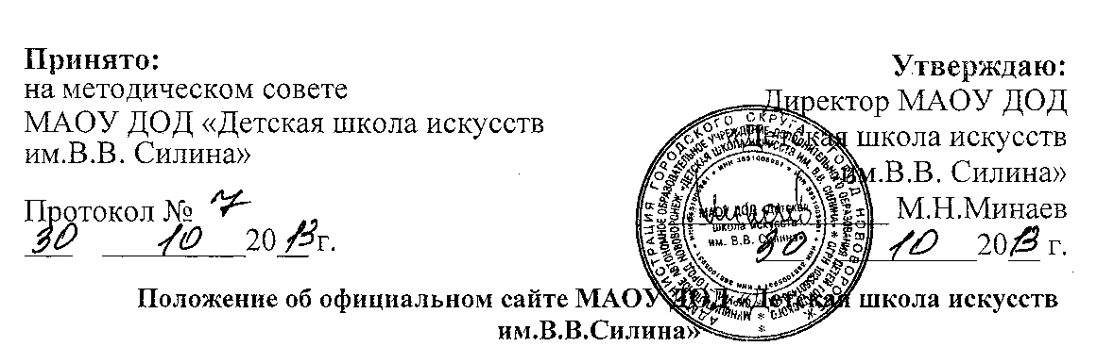1. Общие положения
Положение о сайте Муниципального автономного образовательного учреждения дополнительного образования детей «Детская школа искусств им.В.В.Силина» (далее - Положение) определяет назначение, принципы построения и структуру информационных материалов, размещаемых на официальном сайте (далее - Сайт) Муниципального автономного образовательного учреждения дополнительного образования детей «Детская школа искусств им.В.В.Силина» (далее - Школа)), а также регламентирует его функционирование и информационное наполнение.
- Сайт обеспечивает официальное представление информации о Школе сети Интернет с целью расширения рынка образовательных услуг учреждения, оперативного ознакомления педагогических работников дополнительного образования, родителей и других заинтересованных лиц с образовательной деятельностью Школы.
- Функционирование сайта регламентируется действующим законодательством, Уставов Школы, настоящим Положением.
- Основные понятия, используемые в положении:
Сайт - информационный web - ресурс, имеющий чётко определенную законченную смысловую нагрузку.
Web - ресурс - это совокупность информации (конвента) и программных средств в Интернет, предназначенные для определённых целей.
- Информационные ресурсы сайта формируются как отражение различных аспектов деятельности учреждения дополнительного образования детей.
- Сайт содержит материалы, не противоречащие законодательству Российской Федерации.
- Информация, представленная на сайте, является открытой и общедоступной, если иное не определено специальными документами.
- Права на все информационные материалы, размещённые на сайте, принадлежат образовательному учреждению, кроме случаев, оговоренных в соглашениях с авторами работ.
- Концепция и структура сайта обсуждается всеми участниками образовательного процесса.
- Ответственность за содержание информации, представленной на сайте, несёт исполнитель (специалист, предоставивший информацию)

- Ответственный за ведение Сайта назначается приказом по учреждению.
- Пользователем Сайта может быть любое лицо, имеющее технические возможности выхода в Интернет.

2.Цели, задачи Сайта
- Целью Сайта Школы является оперативное и объективное информирование общественности о его деятельности, включение его в единое образовательное информационное пространство.
- Задачи Сайта:

- Информационное обеспечение оказания муниципальной услуги «Предоставление информации об организации дошкольного, общего и дополнительного образования» в электронном виде.
- Формирование целостного позитивного имиджа образовательного учреждения.
- Систематическое информирование участников образовательного процесса о качестве образовательных услуг в Школе.
- Презентация достижений учащихся и педагогического коллектива Школы его особенностей, истории развития, реализуемых образовательных программах.
- Создание условий для взаимодействия участников образовательного процесса, социальных партнёров Школы.
- Осуществление обмена педагогическим опытом.
- Стимулирование творческой активности педагогов дополнительного образования детей и родителей учащихся.
3.Информационный ресурс Сайта
- Информационный ресурс Сайта формируется в соответствии с деятельностью всех структурных подразделений Школы, педагогических работников дополнительного образования детей, учащихся, родителей, деловых партнёров и прочих заинтересованных лиц.
- Информационный ресурс Сайта является открытым и общедоступным.
- На Сайте Школы размещается обязательная информация, регламентирующая его деятельность.
3.4. На Сайте могут быть размещены другие информационные
ресурсы:

общая информация о Школе как муниципальном автономном образовательном учреждении дополнительного образования детей;

материалы об инновационной деятельности педагогического коллектива, опытах работы;

материалы о персоналиях — руководителях, педагогических работниках, учащихся, деловых партнёрах и т. д. с переходом на их сайты;
3.5. На Сайте Школы не допускается размещение противоправной
информации и информации, не имеющей отношения к деятельности Школы
и образованию, разжигающей межнациональную рознь, призывающей к насилию, не подлежащей свободному распространению в соответствии с
законодательством Российской Федерации.
4. Ответственность
4.1 Ответственность за несвоевременное предоставление информации (в т.ч. с грамматическими или синтаксическими ошибками) для размещения на Сайте несёт ответственный за ведение сайта, назначенный приказом директора, за содержание отвечают специалисты, предоставившие информацию.

